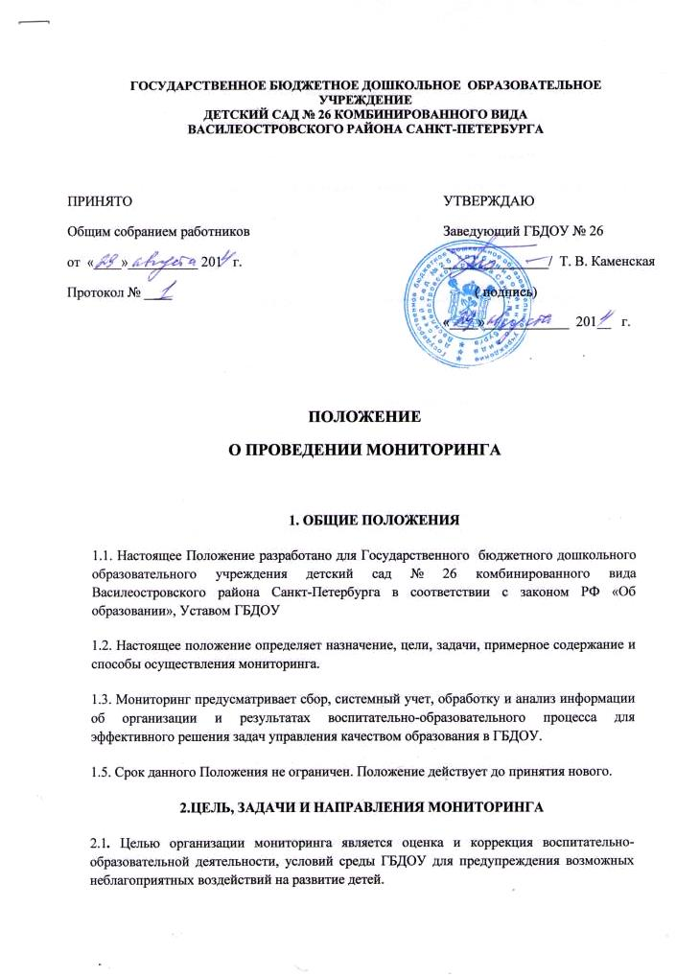
2.2. Задачи мониторинга:
- сбор, обработка и анализ информации по различным аспектам воспитательно-образовательного процесса;
- принятие мер по усилению положительных и одновременно ослаблению отрицательных факторов, влияющих на воспитательно-образовательный процесс;
- оценивание результатов принятых мер в соответствии с федеральными государственными требованиями
2.3. Направления мониторинга определяются в соответствии с целью и задачами ГБДОУ.
Направлениями мониторинга:
- реализация ООП ДО;
- уровень физического и психического развития воспитанников;
- состояние здоровья воспитанников
- адаптация вновь прибывших детей к условиям ГБДОУ;
- готовность детей подготовительных групп к школе;
- эмоциональное благополучие воспитанников в ГБДОУ;
- уровень профессиональной компетентности педагогов;
- развитие инновационных процессов и их влияние на повышение качества работы ГБДОУ;
- предметно-развивающая среда;
- материально-техническое и программно-методическое обеспечение воспитательно-образовательного процесса;
- удовлетворенность родителей качеством предоставляемых ГБДОУ услуг.
3.ОРГАНИЗАЦИЯ МОНИТОРИНГА
3.1. Мониторинг осуществляется на основе образовательной программы и годового плана ГБДОУ.
3.2. В работе по проведению мониторинга качества образования используются следующие методы:
- наблюдение (целенаправленное и систематическое изучение объекта, сбор информации, фиксация действий и проявлений поведения объекта);
- эксперимент (создание исследовательских ситуаций для изучения проявлений);
- беседа;
- опрос;
- анкетирование;
- тестирование;
- анализ продуктов деятельности;
- сравнительный анализ.
3.3. Требования к собираемой информации:
- полнота;
- конкретность;
- объективность;
- своевременность.
3.4. Участники мониторинга
- педагоги ГБДОУ;
- воспитанники ГБДОУ
- учитель-логопед
- педагог-психолог
- музыкальный руководитель ГБДОУ;
- инструктор по физической культуре;
- медицинская сестра, врач
3.5. Мониторинг планируемых результатов освоения детьми основной общеобразовательной программы дошкольного образования подразделяются на итоговые и промежуточные.
Промежуточная (текущая) оценка (проводится 2 раз в год) – это описание динамики формирования интегративных качеств воспитанников в каждый возрастной период освоения Программы по всем направлениям развития детей.
Итоговая оценка проводится при выпуске ребёнка из детского сада в школу и включает описание интегративных качеств выпускника ГБДОУ. Проводится ежегодно в подготовительной к школе группе.
3.6. Формой отчета является сводные диагностические карты, графики, диаграммы, которые предоставляются не позднее 7 дней с момента завершения мониторинга.
3.7. По итогам мониторинга проводятся заседания Педагогического Совета ГБДОУ, производственные собрания, административные и педагогические совещания.
3.8. По окончании учебного года, на основании диагностических сводных карт, по итогам мониторинга, определяется эффективность проведенной работы, сопоставление с нормативными показателями, вырабатываются и определяются проблемы, пути их решения и приоритетные задачи ГБДОУ для реализации в новом учебном году.

С Положением о проведении мониторинга ознакомлены:
№ | ФИО | Должность | Дата | Подпись

